**CASA DEGLI UCCELLI**

***Età:* 6-12 anni**

***Autori:* Chira Dorina Elena, Moraru Ovidia Monica**

***Competenze:***

* **Gli studenti sapranno spiegare come del materiale riciclabile possa essere usato per fare delle casette per gli uccellini.**
* **Gli studenti impareranno a costruire una casetta per gli uccelli.**
* **Gli studenti sapranno come interagire in modo appropriato con l’ambiente circostante e proteggere gli animali (gli uccellini).**

***Competenze secondo il curriculum Europeo:***

[***http://eur-lex.europa.eu/legal-content/EN/TXT/?uri=LEGISSUM%3Ac11090***](http://eur-lex.europa.eu/legal-content/EN/TXT/?uri=LEGISSUM%3Ac11090)

***Valutazione formativa:***

* **Spiegazione i passi necessari per la costruzione di una casa per gli uccelli usando materiale riciclato.**
* **Definizione delle parole: casa per gli uccelli, materiale riciclabile…**
* **Identificazione dei materiali necessari per costruire una casa degli uccelli partendo dal materiale riciclabile.**

***Valutazione sommativa:***

* **Costruire una casa per gli uccelli usando materiale riciclabile.**

***Lista del vocabolario specifico/Parole chiave:***

* **Riciclaggio, cartone, plastica, casa per gli uccelli, materiale riciclabile**

***Breve descrizione del contesto/scenario educativo:***

* **L'insegnante e i bambini guarderanno insieme il video "La casa degli uccelli" senza interruzioni. L'insegnante spiegherà il nuovo vocabolario e i concetti chiave. I bambini firmeranno il nuovo vocabolario. Vedranno il film di nuovo senza interruzioni. Un bambino spiegherà i passaggi per costruire una casetta usando materiali riciclabili. L'insegnante consegnerà il foglio educativo ai bambini. I bambini completeranno il foglio educativo. L'insegnante assisterà gli studenti.**

***Materiale necessario/Requisiti tecnici:***

* **Immagini, forbici, colla, pennelli, colori acrilici/acquerelli, confezioni di latte/succo, bottiglie di plastica.**

***Focus sulla lingua dei segni:***

* **Segnare il nuovo vocabolario, segnare il materiale necessario per la costruzione di una casetta per gli uccelli usando materiale riciclato, segnare le fasi da intraprendere.**

1. **Cerchia i contenitori di cartone:**

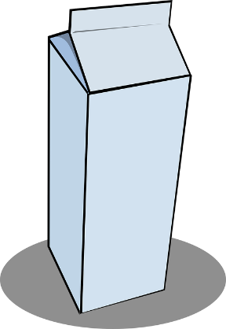

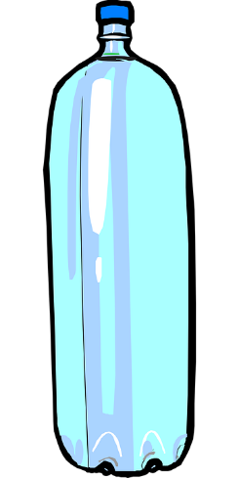

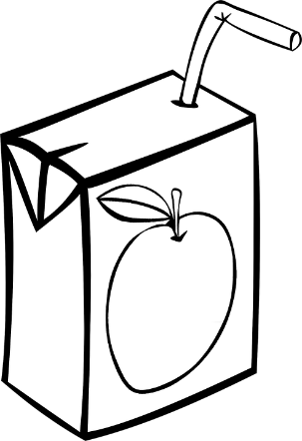

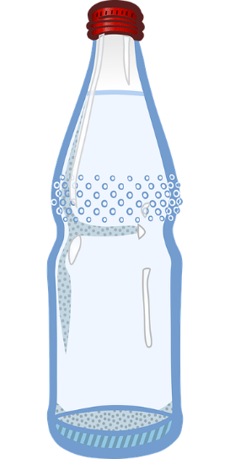

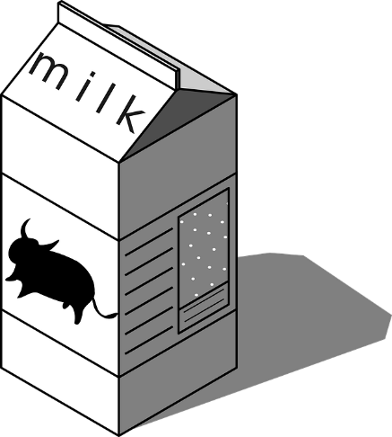

1. **Di cosa hai bisogno per fare una casa riciclata per gli uccelli? Collega le immagini**

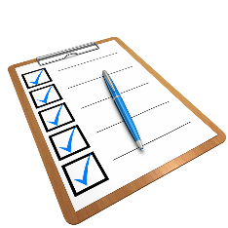

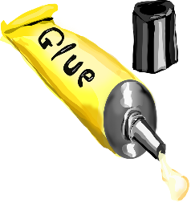

**

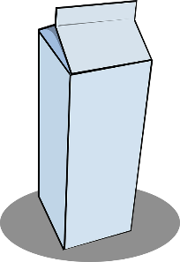

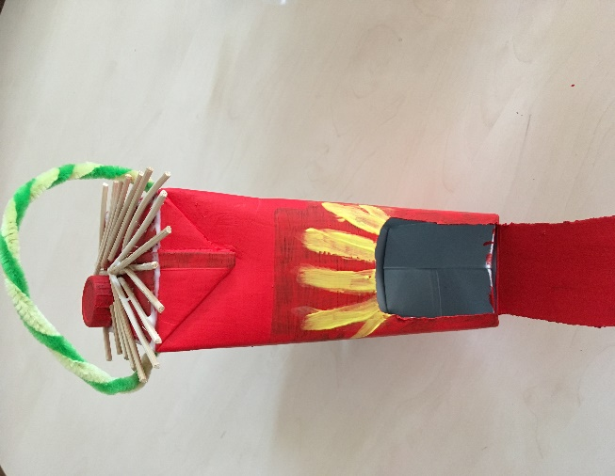

**

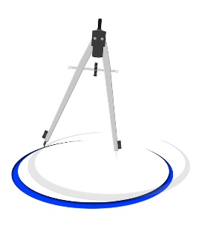

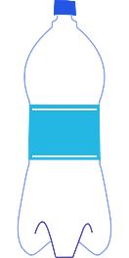

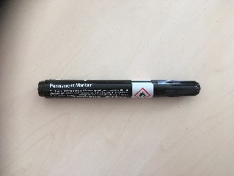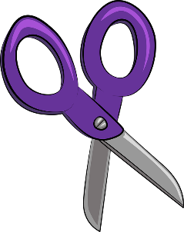

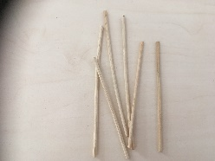

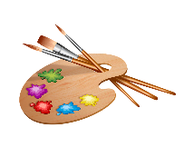

1. **Colora/dipingi la casetta degli uccellini**

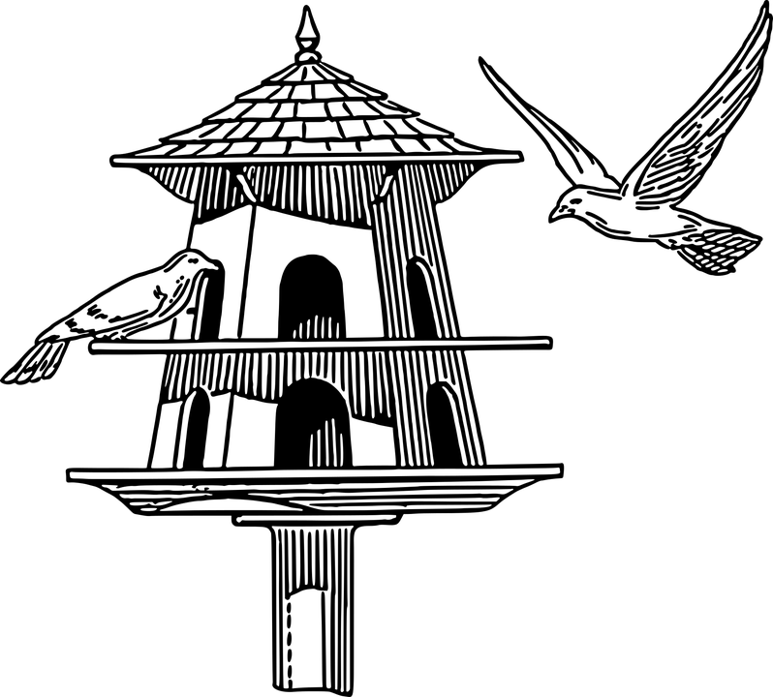

1. *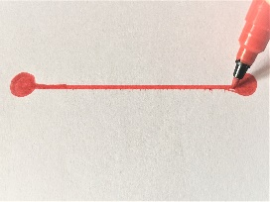***Dove puoi mettere una casetta per gli uccelli?**

**Collega le immagini**

|  |  |
| --- | --- |
|  |  |
|  |
|  |
|  |

1. **Collega ogni immagine con la parola corretta.**

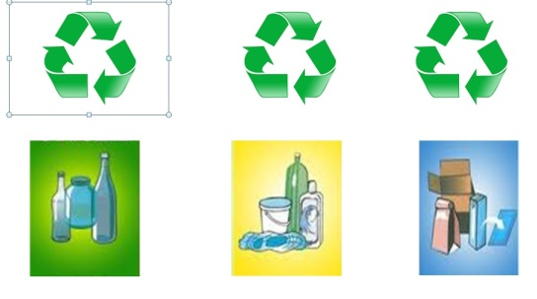

***Contenitore di carta***

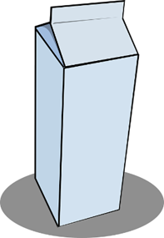

***Contenitore di plastica***



***Casetta per gli uccelli***

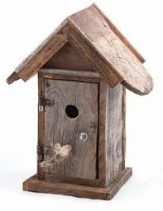

***Simboli del riciclaggio***

1. **Scrivi i nomi di ogni immagine nel riquadro sotto.**





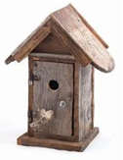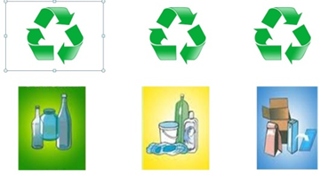



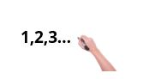

1. **Numera nell’ordine corretto le immagini**

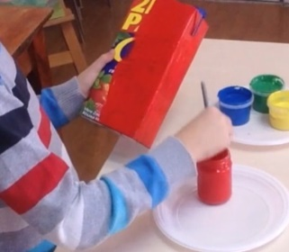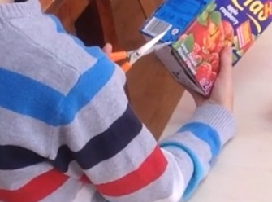

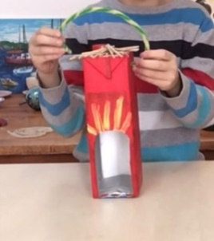

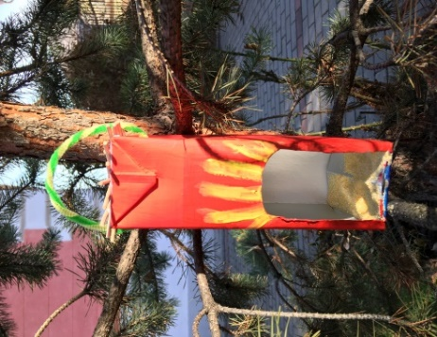

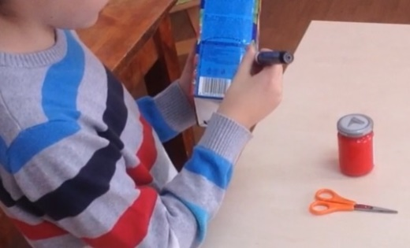

1

1. ***Estensione / Arricchimento / Prolungamenti Collegamenti Web con altri strumenti digitali:***

***Casetta per gli uccelli da una bottiglia di plastica - Come costruire una casetta per gli uccelli – Il mestiere del riciclaggio***

[***https://www.youtube.com/watch?v=GMB6ZaoB6Tc***](https://www.youtube.com/watch?v=GMB6ZaoB6Tc)

***Come fare una mangiatoia per gli uccellini | DIY Alimentatore d'acqua per uccelli fatta da una bottiglia di plastica***

[***https://www.youtube.com/watch?v=q6EitavSRNg***](https://www.youtube.com/watch?v=q6EitavSRNg)

***DIY Casetta per gli uccelli. Come realizzarla con materiali riciclati.***

[***https://www.youtube.com/watch?v=Ov0ScGjmaiU***](https://www.youtube.com/watch?v=Ov0ScGjmaiU)

[**www.freepik.com**](http://www.freepik.com)

[**www.pixabay.com**](http://www.pixabay.com)

[**www.pdclipart.org**](http://www.pdclipart.org)